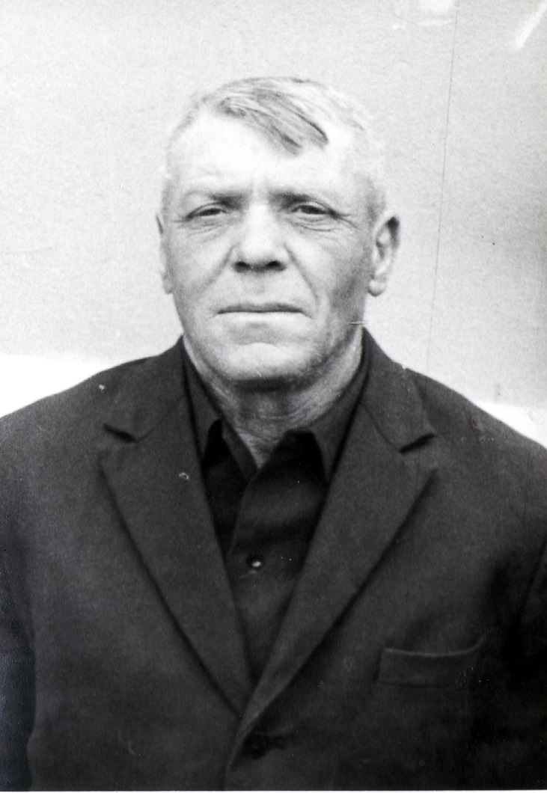

Бондаренко
Андрей Харитонович
05.09.1920 г. - 08.06.1985 г.

